HDL Digital Design (Graduate Level)

Spring 2024

HOMEWORK

REPORT

Must do self-checking before submission:

Compress all files described in the problem into one zip file.

All files can be compiled under ModelSim environment.

All port declarations comply with I/O port specifications.

Organize files according to File Hierarchy Requirement

No waveform files or project file in deliverables

**Due Date:2024/03/06 23:59**

Student name: 蔡承哲

Student ID: Q36111150

1. Your simulation result on the terminal (Transcript) .

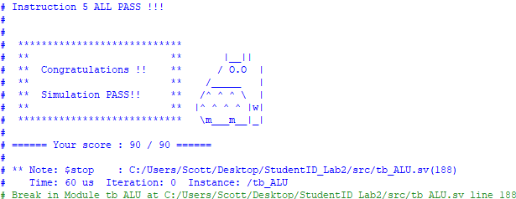

1. Explain the result by waveform.

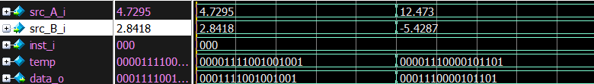

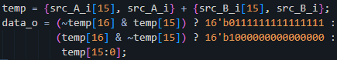

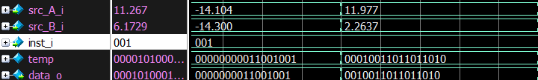

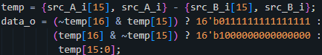

加法跟減法都先做signed extension，才去做加減法，並存在reg temp裡。接著再利用temp來判定是否overflow。

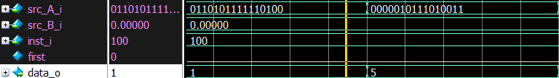

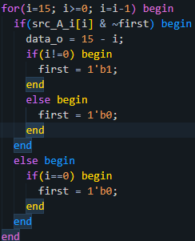

用for loop數遇到第一個1之前0的個數，並用first當作是否已經遇到1的flag。

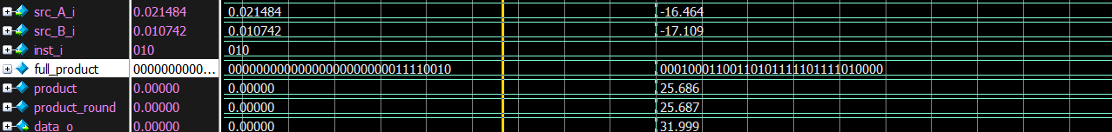

先用reg full_product暫存兩數相乘的結果，

product則是擷取full_product[25:10]有效位，然後再去做rounding以及判定是否overflow。

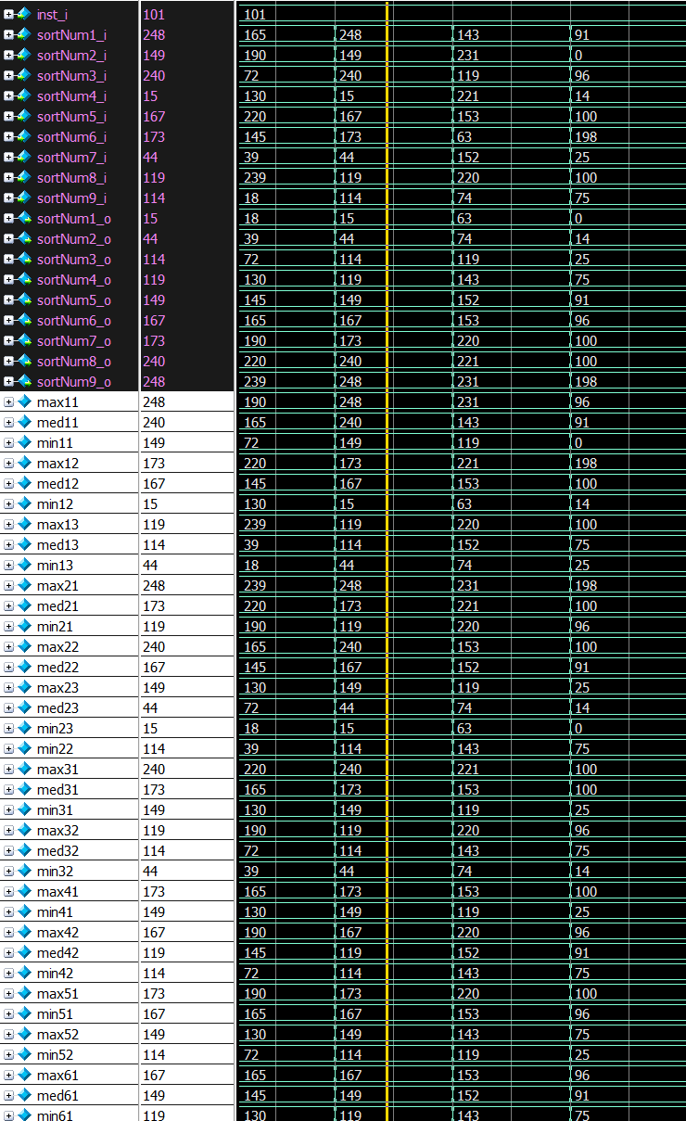

參考網路上的做法，三個三個比較大小，經過6級的比較後，就可以獲得排序。

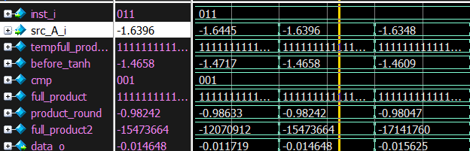

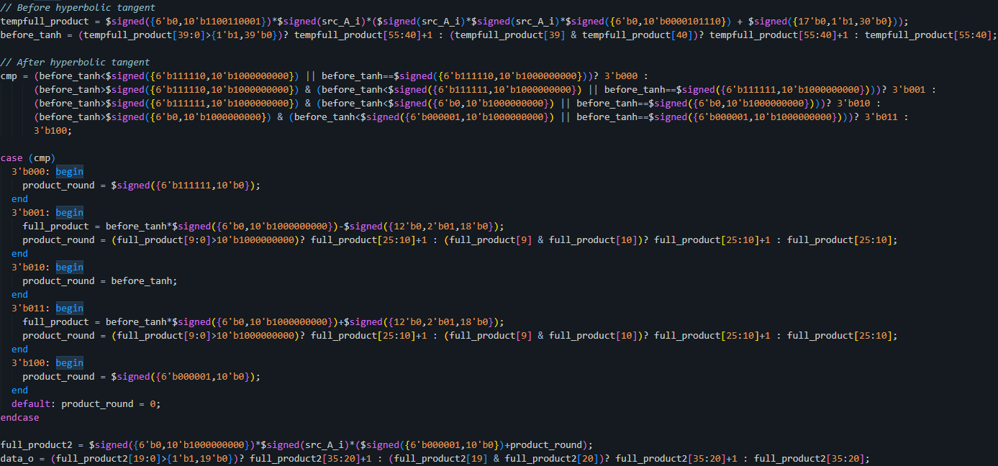

用tempfull_product去存經過tanh前數值的乘積，並用before_tanh來存第一次rounding的結果。

Cmp則是用來判斷before_tanh落在哪一區間，根據不同區間做出對應的tanh function，然後用product_round來記錄第二次rounding的結果。

最後則是做完最外層的運算，然後做完第三次rounding即為答案。

1. Draw the architecture of your sorting circuit.

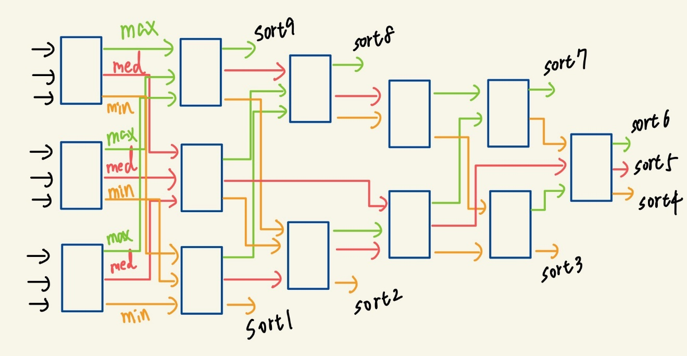

1. At last, please write the lesson you learned from Lab2.

學到處理有號數加減法會overflow的細節，然後乘法的話一樣也是overflow及rounding。